Toulon, 27 juin 2018

Opération de baguage des Goélands railleurs

Salin des Pesquiers TPM

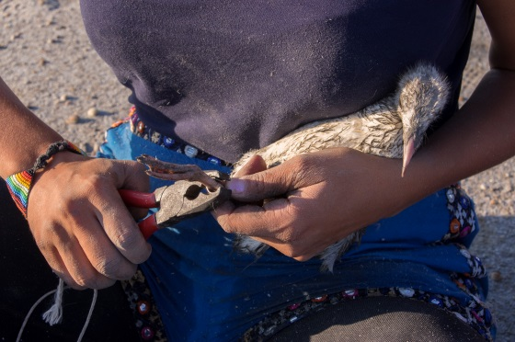 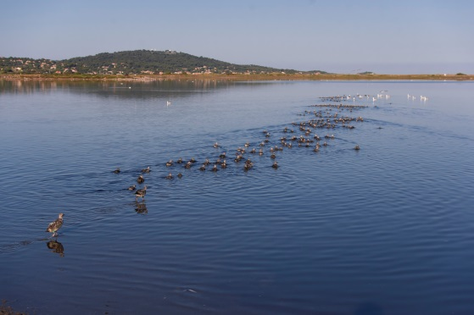

©Olivier Pastor Métropole TPM

Au petit matin de ce mercredi 27 juin, une équipe d’une cinquantaine de personnes a mené une campagne de baguage sur plus de 600 poussins de Goélands railleurs, au Salin des Pesquiers à Hyères. L’objectif de cette opération : mieux connaître les comportements, notamment migratoires, de cette espèce menacée.

La Métropole Toulon Provence Méditerranée intervient depuis 2004 sur les Salins d’Hyères afin de concilier protection de la biodiversité et accueil du public. Les actions de gestion hydraulique quotidiennes entreprises sur ce site, propriété du Conservatoire du littoral, ont permis l’installation d’une diversité d’espèces remarquables sur la côte méditerranéenne française.

Pour la Ligue pour la Protection des Oiseaux (LPO) PACA - chargée du suivi ornithologique - et la Métropole, l’installation du Goéland railleur est un résultat attendu qui se concrétise aujourd’hui par une opération de baguage des poussins qui permettra de mieux déterminer les voies de migration, les zones d’hivernage et de nidification de cette espèce fragile et menacée.

Une espèce migratrice

Espèce migratrice, le Goéland railleur est inféodé aux milieux lagunaires et salins. Son régime alimentaire est composé d’invertébrés aquatiques et de poissons de petite taille. Il niche sporadiquement autour de la Méditerranée et hiverne en Méditerranée centrale et orientale. Les colonies s’installent sur les milieux sableux et sur des îlots sans végétation. Le nid, composé de brindilles et de plumes, peut accueillir jusqu’à quatre œufs pondus en mai.

Cette espèce est classée « Vulnérable » sur la liste rouge des espèces nicheuses de France, mais ses effectifs sont en augmentation depuis une vingtaine d’année avec une estimation fiable d’environ 1000 couples.

En PACA et notamment en Camargue, le Goéland railleur est un reproducteur régulier seulement depuis 1973 mais avec des effectifs très variables : 850 couples en 1995 puis 196 en 2006 et enfin 968 couples en 2016.

La colonie des Salins des Pesquiers

La création d’îlots dédiés à la reproduction des oiseaux a permis l’installation d’une colonie de 62 couples de Goélands railleurs en 2009 sur le Salin des Pesquiers, ce qui représentait déjà une première pour le site et pour le département du Var. L’année 2015 était une année record avec 354 couples nicheurs, malheureusement la colonie a été prédatée par un renard puis abandonnée. Suite à la réalisation d’aménagements anti-intrusion pour mieux se protéger des prédateurs, l’année 2018 voit le retour en nombre des nicheurs. Avec plus de 450 couples installés et plus de 600 poussins, c’est une année exceptionnelle qui rassemble près de la moitié de la population française nicheuse pour cette espèce.

Les migrations suivies « à la bague »

Réalisé depuis 2009 en collaboration avec le Tour du Valat\* en charge de ce programme de recherche pour le Muséum d’Histoire Naturelles de Paris, le baguage des poussins de Goéland railleur apporte des informations sur la dispersion des jeunes et sur leurs zones d’hivernage. Les lectures de bagues nous ont déjà permis de savoir que 79 % des oiseaux bagués à Hyères sont revenus sur leur site de naissance. Nous savons aussi que, une fois volants, les oiseaux quittent les salins d’Hyères pour la Camargue où ils séjourneraient quelques semaines. Ensuite via l’Italie, la Sicile ou la Sardaigne ils traverseraient la Méditerranée pour passer l’hiver sur les côtes tunisiennes et en Lybie. Quel sera le trajet des oiseaux bagués en 2018 ? Seul le réseau d’observateurs nous permettra de répondre à cette question et les années à venir affineront peut-être nos connaissances sur les voies migratoires empruntées.

Le baguage annuel

Baguer consiste à poser sur le tarse ou le tibia des oiseaux une bague métallique numérotée. Pour le Goéland railleur, en plus de cette bague métallique inoxydable, une bague plastique lisible à distance est posée. Le baguage, lorsqu’il est assuré par des personnes qualifiées, n’altère en rien le comportement des oiseaux. Le fait de baguer un oiseau peut s’avérer inutile en soi, si sa bague n’est pas recontrôlée ultérieurement. Il est donc primordial de s’attacher à suivre au mieux les oiseaux bagués que l’on peut rencontrer sur les salins.

Mercredi 27 juin 2018, une cinquantaine de personnes a participé à cette opération : l’équipe de la Métropole gestionnaire du site des Salins, la LPO et des bénévoles, des bagueurs de la Tour du Valat et les partenaires de la gestion du site (ville d’Hyères, Parc national de Port-Cros, Conservatoire du littoral). Plus de 600 poussins, âgés de 3 à 4 semaines, ont été bagués, mesurés et pesés.

\* Organisme de recherche privé situé au cœur de la Camargue